RESOUDRE UNE EQUATION SANS DOULEUR !
TP info sur GeoGebra
www.geogebra.org

Objectif : Utiliser le logiciel pour travailler les techniques algébriques de résolution d’équation sans effectuer de calcul algébrique.

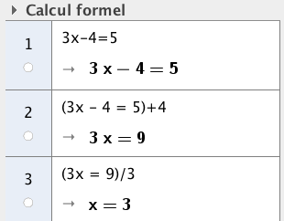

1) Ouvrir la fenêtre de « Calcul formel » de GeoGebra et saisir dans la première ligne l’équation : $3x-4=5$.

2) Poursuivre les saisies comme ci-contre pour obtenir la solution de l’équation.
Pour recopier une équation, il suffit de cliquer dessus.

3) Expliquer les étapes 2 et 3 en justifiant le choix des opérations « +4 » et « /3 ».

4) À l’aide du logiciel, trouver les solutions des équations suivantes :

a) $5x+3=8$ b) $4x+1=7x$

c) $3x-2=-6x$ d) $8x+1=5x-7$

e) $9x-4=2x+6$ f) $3\left(x+3\right)=5$

g) $2\left(x-6\right)-5x=6x-1$ h) $\frac{9}{5}$ $x-4=$ $\frac{2}{10}$ $x+6$

Hors du cadre de la classe, aucune reproduction, même partielle, autres que celles prévues à l'article L 122-5 du code de la propriété intellectuelle, ne peut être faite de ce site sans l'autorisation expresse de l'auteur.
www.maths-et-tiques.fr/index.php/mentions-legales

